Муниципальное бюджетное дошкольное

образовательное учреждение детский сад №47 «Елочка»

г. Улан- Удэ

**ПРОЕКТ**

**«Я человек-мое тело»-**старшая группа

Воспитатель: Сыбденова Н.В

2024 г.

**Срок реализации проекта: 07.10-11.10.2024г**

**Вид проекта:** познавательно – исследовательский, оздоровительный.

**Продолжительность**: краткосрочный

**Участники проекта**: дети старшей группы, воспитатель группы.

**Актуальность:**

Тема здоровья детей сегодня волнует всех. Здоровье человека закладывается именно в детстве. Организм ребенка очень пластичен, чувствительный к воздействиям внешней среды, чем организм взрослого человека, и от того каковы эти воздействия - благоприятные или нет зависит, как сложится его здоровье. Педагогам нужно создать все условия для успешного усвоения культурно-гигиенических навыков и навыков здорового образа жизни у детей дошкольного возраста. Проект направлен на воспитание иразвитие представлений о физическом «Я» - строении и функции человеческого тела; чувства ответственности за сохранение и укрепление своего здоровья, формирование убеждений и привычек здорового образа жизни. Само понятие «здоровье» всегда рассматривалось как полное физическое, психическое и социальное благополучие, как гармоничное состояние организма, которое позволяет человеку быть активным в своей жизни, добиваться успехов в различной деятельности.

**Проблема:**

Отсюда вытекает очень важная проблема: как помочь ребёнку реализовать своё право на здоровье, на счастливую жизнь.

**Ожидаемые результаты:**

 У детей сформированы простейшие представления о человеческом организме и его возможностях.

 Умеют различить понятия «части тела», «орган», «осанка».

Приобретены простейшие представления о мероприятиях, направленных на сохранение здоровья.

 Родители заинтересованы данной проблемой, у них сформирована потребность к ведению здорового образа жизни.

**Цель:**Способствовать формированию осознанного отношения к своему здоровью у детей старшего дошкольного возраста

**Задачи:**

1. Помочь ребенку познать окружающий мир.

2. Сформировать представление о своем строении, здоровье, развитии.

3. Воспитывать желание заботиться о своем здоровье.

4. Расширять и пополнять словарный запас детей.

**Работа с родителями:**

Беседы с детьми.

Чтение научно-популярной и художественной литературы детям.

Рассматривание иллюстраций.

**Формы работы с детьми:**

|  |  |  |
| --- | --- | --- |
| **Образовательная область** | **Формы организации деятельности педагога с детьми** | **РППС** |
| **Социально-ком. развитие** | Беседа о строении тела и здоровье человека. Дидактическая игра «Покажи части тела».  Беседа о работе сердца.  Беседа о функциях и строении носа. Дидактическая игра «Определи по запаху»  Беседа о значении и строении ушей. Опыт «Позови меня».  Беседа «Глаза – наши помощники». Опыт «Проверка зрения».  Беседа «Для чего нужен язык». Дидактическая игра «Определи по вкусу».  **Сюжетно – ролевые игры:** «Доктор Айболит», «Поликлиника», «Аптека». | Настольные и дидактические игры  Флэшка с музыкой  Набор предметных картинок Стихи, загадки, рассказы о  Подбор презентаций |
| **Познавательное развитие** | * Рассматривание рисунков и фотографий в анатомических атласах.   **Занятие**: «Мои помощники», «Путешествие по организму», «Правильная осанка – путь к красоте»  **Беседы:** «Зачем питаться, дышать, двигаться?», «Почему кровь движется?», «Что случилось с пальчиком?», «Как укрепить кости и мышцы», «Какая у тебя стопа?», «Правильная осанка?», «Зачем мне кожа?»  **Познавательно – исследовательская деятельность:** «Где спрятался пульс?», «Для чего нужны уши?», «Для чего нужны глаза?», «Для чего нужен язык?», «Для чего нужна кожа»  Работа с пособием «Человек» | Флешка  Пособие: «Человек» |
| **Речевое развитие** | * Знакомство с литературными произведениями: А. Барто «Я расту», «Придумываю сны», «Мы с Тамарой – санитары»; * С. Михалков «Прививка», «Тридцать шесть и пять», «Не спать», «Грипп»; отрывки из произведений про дядю Стёпу, в которых отражены вопросы сохранения здоровья, закаливания и лечения людей. * Загадки, пословицы и поговорки * Сказка «Про витамины и здоровье», «Кот-грязнуля», ««Про умное Здоровье» (Ирис Ревю). | Книги, иллюстрации |
| **Художественно-эстетическое развитие** | * Просмотр мультфильмов «Про бегемота, который боялся прививок», «Митя и микробус», «Зубная быль». «Фиксики - Сборник - Серии про здоровье»   Рисование: «Человек», «Мы гуляем в парке»  Лепка: «Мы гуляем в парке», «Веселые человечки»  Конструирование: «Человек» | Материал для изодеятельности  Музыкальная колонка, флешка с песнями |
| **Физическое развитие** | * Разучивание комплексов дыхательных гимнастик (Нищева Н.В.), гимнастик для глаз, пальчиковых гимнастик. * Игра с мячом: «Лови и называй» * Физкультминутки * Подвижная игра: «Найди пару» | Комплексы пальчиковой, артикуляционной гимнастики.  Картотека игр |

**Приложение:1**

**Фотоотчет**

**Рисование: «Человек»**

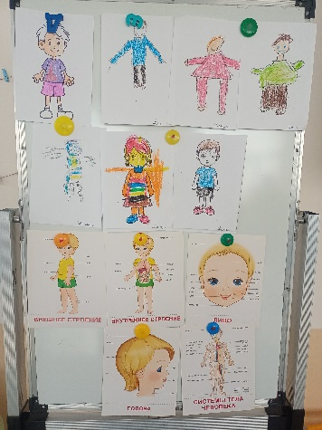 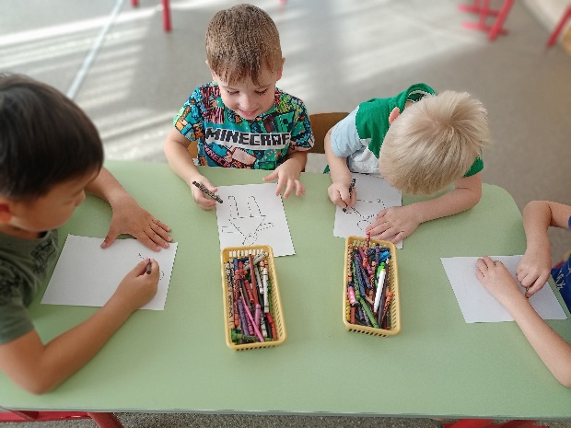

**Лепка: «Веселые человечки», «Мы гуляем в парке»**

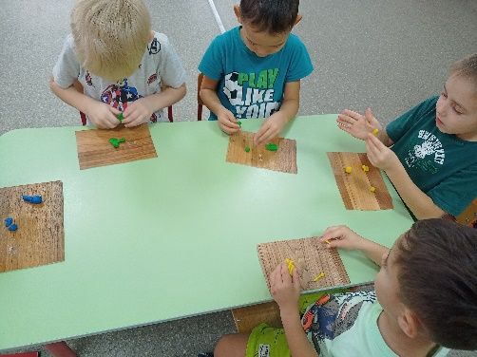 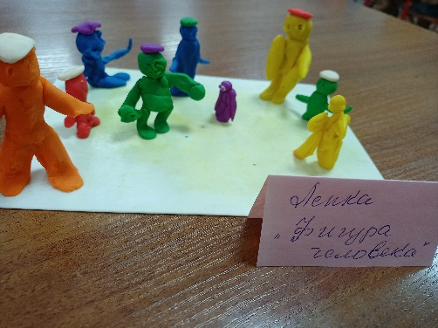

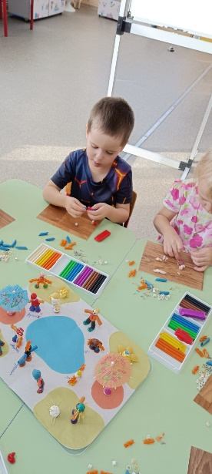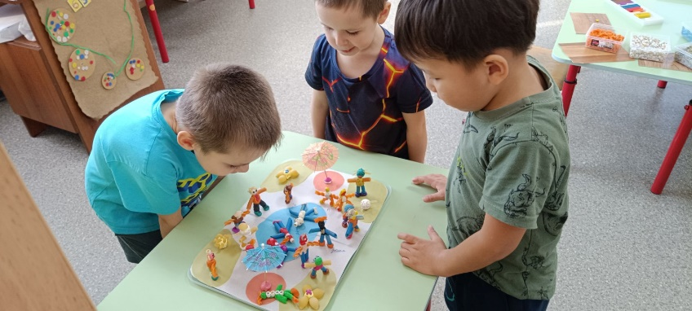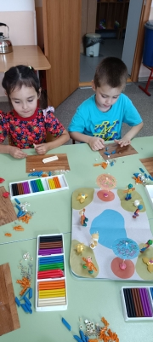

**Конструирование: «Человек»**

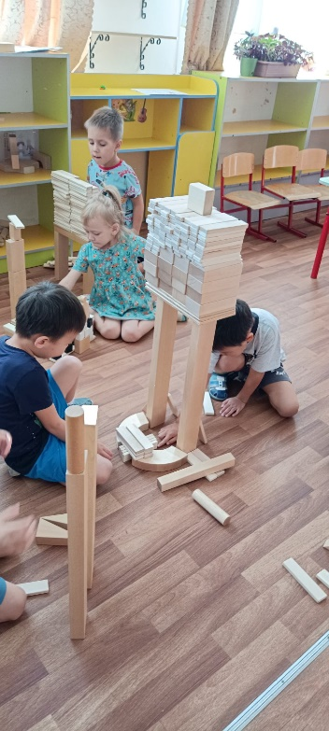 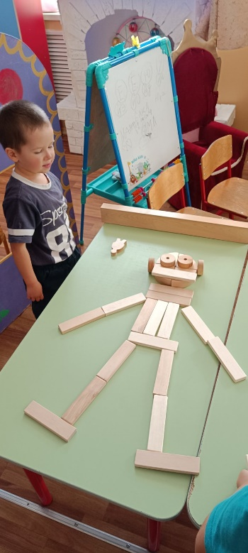

**Приложение:2**

**Беседа о строении тела и здоровье человека.**

Загадка: На земле он всех умней,

Потому и всех сильней. *(Человек)*.

Воспитатель: Наше тело устроено так, чтобы мы могли прочно держаться на ногах. Голова находится вверху – в надежном месте, на ней спереди – то, с помощью чего мы узнаем об окружающем мире, познаем его: глаза – чтобы видеть, уши – чтобы слышать, нос – чтобы ощущать запахи, язык во рту – чтобы чувствовать вкус пищи. Голова укреплена на шее так, что может поворачиваться вправо и влево, благодаря чему мы видим, что находится вокруг.

Руки находятся посередине туловища, чтобы ими было удобнее пользоваться. На кистях рук – пять пальцев, ими удобно держать в руках карандаш, кисточку для красок, ложку, расческу и многое другое. Ноги – длинные и крепкие, чтобы удерживать и передвигать тело. Заканчиваются они ступнями – для лучшей опоры.

Здоровье – это одна из главных ценностей человеческой жизни. Каждый ребенок хочет быть сильным, бодрым, энергичным: бегать не уставая, кататься на велосипеде, плавать, играть с ребятами во дворе. Слабое здоровье, болезни являются причиной отставания в росте, невнимательности на занятиях, плохого настроения. Поэтому каждый с детства должен помнить о своем здоровье, знать свое тело, научить заботиться о нем, развивать и совершенствовать, не вредить своему организму.

Вопросы к детям: Чем похожи люди друг на друга? Чем отличаются люди друг от друга? Какого размера тело, руки, ноги у маленьких детей? Какого размера тело, руки, ноги у взрослых людей? Как узнать, что ты вырос? Как измерить рост?

**Дидактическая игра *«Покажи части тела»*.**

Водящий в быстром темпе называет разные части тела и лица, а дети показывают их у себя.

Беседа о работе сердца.

Загадка: День и ночь стучит оно,

Словно бы заведено.

Будет плохо, если вдруг

Прекратится этот звук. *(Сердце)*.

Внутри грудной клетки, защищенной ребрами, расположен замечательный механизм, который помогает нам жить, - сердце. Каждый слышал у себя, как оно бьется в груди. Сердце человека невелико, размером чуть больше его кулака. Оно все время сжимается и разжимается, не останавливаясь ни на минуту. Все другие органы человеческого тела работают то слабее, то сильнее, а иногда совсем отдыхают *(например, глаза, уши, когда человек спит)*. А сердце трудится, не переставая, с самого рождения, как мотор или насос, перегоняя кровь.

Когда мы устаем, нашему телу требуется больше крови, тогда биение сердца ускоряется, чтобы подгонять кровь двигаться быстрее. А когда мы спокойны или отдыхаем – требуется меньше энергии, сердце тоже может отдохнуть и биться помедленнее.

Сердце человека - очень важный орган. Его нужно беречь и укреплять. Игра, прогулки, работа на свежем воздухе, занятия физкультурой, катание на коньках и лыжах, купание, плавание, утренняя гимнастика, ходьба и бег укрепляют сердце.

Вопросы к детям: Какую роль играет сердце в организме человека? На что похожа его работа? Для чего необходимо, чтобы сердце сжималось и разжималось? Что разносит кровь по всему организму?

**Беседа о функциях и строении носа.**

Дидактическая игра *«Определи по запаху»* .

Загадка: Вот гора, а у горы

Две глубокие норы.

В этих норах воздух бродит,

То заходит, то выходит. *(Нос)*.

Воспитатель: Для чего нужен нос? Что было бы, если бы не было носа?

Затем рассматривают схематичное изображение носа. Внутри носа имеются два канала – носовая полость. Которая переходит в носоглотку, соединяясь с горлом, ртом, ушами. Внутри носа есть ворсинки и слизь, которые очищают поступающий воздух от пыли. При прохождении по носовым каналам воздух согревается. В верхней части носовой полости расположены обонятельные клетки. Когда нос *(например, при насморке)* забит слизью или оболочки носа опухли, запахи не ощущаются. Для носа полезно регулярно очищать его от содержимого, полезно дышать чистым и свежим воздухом, поэтому надо чаще проветривать помещение, гулять на свежем воздухе.

**Дидактическая игра *«Определи по запаху»*.**

Дети с закрытыми глазами определяют лимон, укроп, чеснок, духи и т. д.

**Беседа о значении и строении ушей.**

Опыт *«Позови меня»*.

Загадка: *«У зверушки – на макушке, а у нас – ниже глаз»* *(Уши)*.

Воспитатель дает несколько команд: подойти, сесть на стульчики и т. д. Спросить детей, почему именно эти действия они выполнили (услышали команду, что помогло им услышать название действий (уши, для чего нужны уши (слышать приближение опасности, гудок машины, рычание зверя и т. д. ; слышать речь других людей и общаться с ними; слышать музыку и звуки природы: шелест листьев, бульканье воды и т. д.). предложить детям выбрать картинки с правильным изображением ушей. Спросить, почему другие картинки неверны. Вывод: у человека по одному уху с правой и с левой стороны головы, чтобы слышать с обеих сторон. Предложить детям поразмышлять, что было бы, если бы не было ушей, если бы ухо было только с одной стороны.

На схеме показать строение уха. Каждое ухо состоит из трех частей: наружное ухо, среднее и внутреннее. Уши человека не соединены друг с другом. Но есть связь уха с горлом и носом через слуховую трубу, поэтому, когда что-то из них начинает болеть, например горло или ухо, их даже один врач лечит. Дети объясняют, что для ушей может быть вредно *(громкие звуки, попадание в уши предметов, грязи и т. д.)*; полезно (регулярно мыть и чистить уши, предохранять их от холода, от попадания инородных предметов).

**Беседа *«Глаза – наши помощники»*.**

Опыт *«Проверка зрения»*.

Загадка: На ночь два оконца сами закрываются,

А с восходом солнца сами открываются. *(Глаза)*.

Дети рассматривают свои глаза в зеркало, рассказывают, из каких частей состоит глаз (веко, ресницы, глазное яблоко, где он находится *(в глазнице)*. Задать детям проблемные вопросы: если потечет пот, то *(его остановят брови)*; если ветер понесет пыль в глаза, то *(ее задержат ресницы)*; если пылинки сядут на глаза, то *(их удалит мигающее веко, такт как оно изнутри влажное)*; если появится опасность (что-то летит в глаза, то *(веки резко закроются)*; если человек спит, то *(веки опущены – глаза закрыты)*; Если человек рассматривает предмет, то *(глазное яблоко движется влево-вправо, вверх-вниз, как бы ощупывая его)*.

**Беседа *«Для чего нужен язык»*.**

Дидактическая игра *«Определи по вкусу»*.

Загадка: Если б не было его,

Не сказал бы ничего. *(Язык)*.

Спросить детей, для чего нужен язык. Предложить детям выполнить следующие действия:

-прижать язык к низу и попробовать разговаривать без помощи языка. Затем произнести звуки *«л»* и *«ж»*, определить, что положение языка разное. Язык помогает издавать звуки, занимая при этом разные положения, и разговаривать.

- узнать название продукта не глядя (яблоко, съесть его и определить, какой он на вкус *(сладкое или кислое)*

**« СЕРДЦЕ»**

Сердце - это мускул. Сильный и самый важный из всех. Приказывать ему мы не можем, это непослушный мускул. Но зато очень трудолюбивый. Он работает как неутомимый насос. Сто тысяч раз он сделает за день свое «бум- бух» и не разу не передохнет.

Наше сердце примерно величиной с кулак. Расположено оно в грудной клетке, которую вы конечно помните, но не на середине, а немного левее от центра. Сердце разделено на две части на правую и левую половины, между которыми находится мышечная перегородка, не дающая смешиваться крови из правой и левой половины сердца.

Кровь все время поступает в сердце и устремляется из него. Потому что сердце это насос, заставляющий кровь циркулировать в теле.

В правую половину кровь поступает после того, как соберет в теле ненужные вещества, от которых нужно избавиться. Оттуда сердце гонит кровь в легкие, чтобы она там очистилась и обогатилась кислородом. Что происходит в легких вы уже знаете. Там идет удивительная игра в мячики: из крови в легкие вылетают мячики наполненные углекислым газом, из легких в кровь влетают кислородные мячики.

Свежая, красная кровь вернется в сердце, теперь уже в левую его половину, а оттуда сердце вытеснит ее в кровеносные сосуды, и она побежит по всему телу. И все это повторяется снова и снова: бум- бух, бум- бух.

Сердце и легкие- соседи, вот почему путь крови от сердца к легким и от легких к сердцу называется малым кругом кровообращения.

Путь крови от сердца по всему телу и обратно называется большим кругом кровообращения. Ведь тело- такая большая и сложная система, и кровь протекает в нем по бесчисленным извилистым путям и ответвлениям.

**« КТО ПРИНИМАЕТ ВСЕ РЕШЕНИЯ?»**

Человек бегает, играет, смеется, плачет, говорит, учится, читает, думает. Думает, думает пока не придумает сложный автомобиль, самолет, ракету, сказку, стихотворение или еще что- то полезное. И все это благодаря тому, что у него есть мозг. Вы помните, что мозг находится в черепе- прочном костяном футляре. Череп напоминает скорлупу ореха, а мозг очень похож на его сердцевину. В самом деле, эти два полушария с их углублениями и выпуклостями- чем не ядро ореха с его извилинами, ямками и выпуклостями.? Только мозг намного больше, легче, а самое главное- это самая совершенная вещь на свете. Мозг, как директор на заводе, за всем наблюдает, все видит, все контролирует. Может ли хоть одно кровяное тельце изменить свой путь, уйти из кровяного потока? Как бы не так. Мозг ему не позволит.

Как это оно успевает уследить за всем, со всем справиться. Нет ли у него каких ни будь помощников?

На каждом, даже самом маленьком участке человеческого тела у мозга есть свой корреспондент! Действительно в глазу и в желудке, в сердце и кишечнике, на языке и в ухе, на спине, кончике носа, в корнях зубов, в волосяных луковицах- словом повсюду, по всему телу рассеяны чувствительные нервы- корреспонденты мозга.

Нервы приучены постоянно сообщать мозгу обо всем, что делается вокруг них, и передавать команды мозга всем мышцам, кровеносным сосудам и органам тела. А то бы они не знали, что им делать.

Помните наш разговор о позвоночнике? Мы тогда говорили, что внутри него находится длинный канал. Так вот в этом канале расположен нерв толщиной с веревку, называется он -спинной мозг. Именно к нему к спинному мозгу, сбегаются все корреспонденты- все нервные волокна. А спинной мозг мгновенно передает их сообщения в головной мозг. Или наоборот, из головного мозга- туда где нужно что то сделать. Так мозг узнает обо всем. Так он узнал о том, что мы с вами услышали. Ну и что он будет делать с этим сообщением? Уложит его в свою камеру хранения, которая называется памятью.

**ДЫХАТЕЛЬНАЯ ГИМНАСТИКА.**

Цель: Научить детей дышать через нос, подготовить к более сложным дыхательным упражнениям. При этом осуществляется профилактика заболеваний верхних дыхательных путей.

1. Погладить нос/ боковые его части/ от кончика к переносице- вдох. Вдох левой ноздрей, правая ноздря закрыта, выдох правой/ при этом закрыта левая/. При выдохе постучать по ноздрям 5 раз.

2. Сделать 8-10 выдохов через правую и левую ноздри, по очереди закрывая отдыхающую ноздрю указательным пальцем.

3. Сделать вдох носом. На выдохе протяжно тянуть звуки м-м-м, одновременно постукивая пальцем по краям носа.

4. Закрыть правую ноздрю и протяжно тянуть г -м-м-м, на выдохе тоже самое, закрыть левую ноздрю.

5. Энергично произносить п- б. Произношение этих звуков укрепляет мышцы губ.

6. Энергично произносить т -д. Упражнение служит для укрепления мышц языка.

7. Высунув язык, энергично произносить к- г, н - г. Укрепляет мышцы полости глотки.

8. Несколько раз зевнуть и потянуться. Зевание стимулирует не только гортанно- легочный аппарат, но и деятельность головного мозга, а также снимает стрессовое состояние.